Název školy | Základní škola Pomezí, okres Svitavy
Autor | Jiří Svoboda
Název materiálu | VY_52_INOVACE_1404_M.třecí s.
Téma | Měření třecí síly
Číslo projektu | CZ.1.07/1.4.00/21.3496
Ročník | 7.
Anotace | Formát : Dokument MS Word  Výukový materiál slouží k provedení laboratorní práce na téma " Měření třecí síly ".  Pracovní list umožňuje samostatnou tvořivou, ale i skupinovou práci žáků. Názorným zpracováním motivuje žáky ke splnění laboratorní práce a tím i k procvičení probraného učiva fyziky 7. ročníku.  Poznatky z ověřování : obrazový materiál žákům velmi pomáhá ke správnému provedení práce  Způsob použití : datový projektor a osobní počítač nebo v tištěné podobě - pracovní listy  Zařazení : Základní vzdělávání druhý stupeň » Člověk a příroda - fyzika  Šablona EU peníze školám ZŠ » Šablona V/2
Datum vytvoření | 14. 1. 2012
Datum ověření | 9. 2. 2012


LABORATORNÍ PRÁCE
NÁZEV : Měření třecí síly
JMÉNO : DATUM :
………………………………………………………………………………………………………………………………………………………………………..
POMŮCKY : siloměr, různé povrchy – smirkový papír, molitan, linoleum,
dřevěné špalíčky,
PŘÍPRAVA : Zopakuj si smykové a valivé tření. Napiš výraz na výpočet
smykového tření.
ŘEŠENÍ :
Smykové tření
- Zjisti pomocí siloměru gravitační sílu, která působí na špalík a zapiš ji do tabulky.
- Ověř, zda závisí smyková třecí síla na druhu povrchu. Připrav si tři různě drsné povrchy - smirkový papír, molitan a linoleum. Po těchto površích budeš rovnoměrně tahat siloměrem dřevěný špalíček. Naměřené hodnoty smykové třecí síly zaznamenávej do tabulky. Viz obr 1, 2, 3
Fg tělesa (N) | Ft třecí síla (N) | povrch | ft souč. smyk. t.
 |  | smirkový papír
 |  | molitan
 |  | linoleum

- Porovnej hodnoty smykové třecí síly v závislosti na povrchu. Výsledky zapiš do závěru.
- Vypočítej hodnoty součinitele smykového tření f_{t} = $\frac{Fg}{Ft}$
- V dalším pokusu ověř, zda smyková třecí síla závisí na smykové ploše. Táhni po jednom druhu povrchu dva špalíky na sobě a potom dva za sebou. Do tabulky dopiš třecí síly. Viz obr. 4 , 5
Fg tělesa (N) | Plocha S | Ft třecí síla (N) | povrch
 | 1 x |  | smirkový papír
 | 2 x |  | smirkový papír

- V dalším pokusu ověříš, zda smyková třecí síla závisí na gravitační síle. Znáš gravitační sílu jednoho špalíku. Táhni po jednom druhu povrchu jeden špalík, potom dva na sobě a nakonec tři na sobě. Zaznamenej smykovou třecí sílu do tabulky a poznatek zapiš do závěru. Viz obr 6, 7, 8
Fg tělesa (N) | Ft smyková třecí síla (N)
1 x
2 x
3 x
Valivé tření
- Nyní porovnáš smykovou třecí a valivou třecí sílu. Postupovat budeš jako v předchozím pokusu, ale nyní podložíš pod špalíky válečky nebo kuličky, nebo je naložíš na vozík. Zaznamenej valivou třecí sílu do tabulky a poznatek zapiš do závěru.
Fg tělesa (N) | Fv valivá třecí síla (N)
1 x
2 x
3 x

ZÁVĚR:

OBRÁZKY :
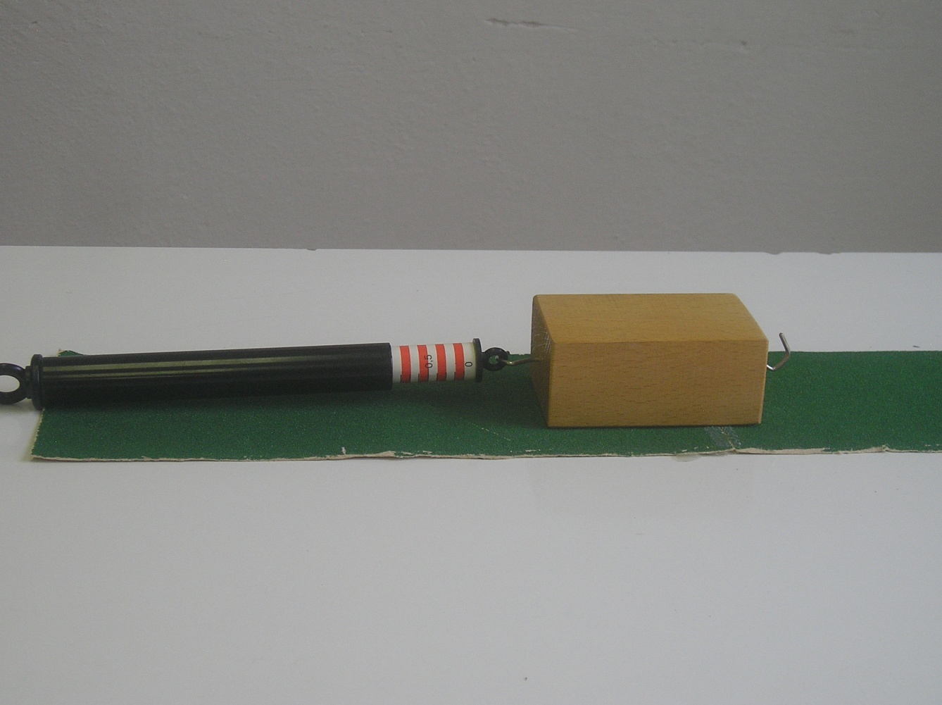
Obr. 1

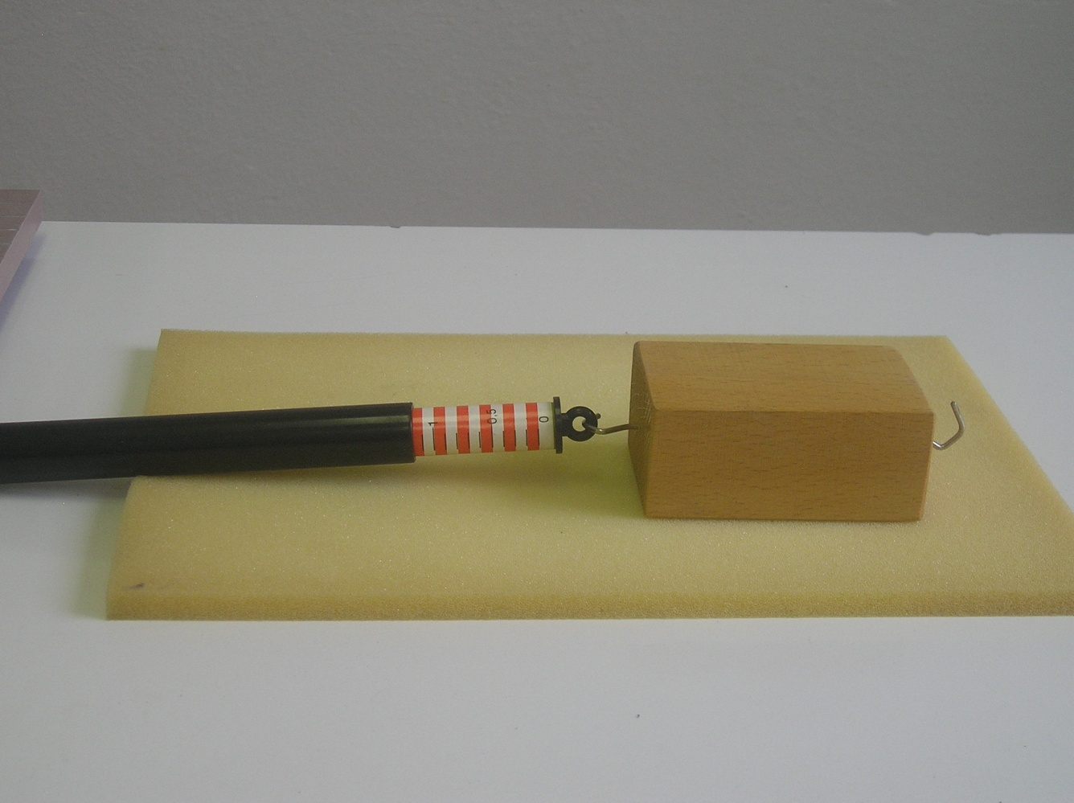
Obr. 2

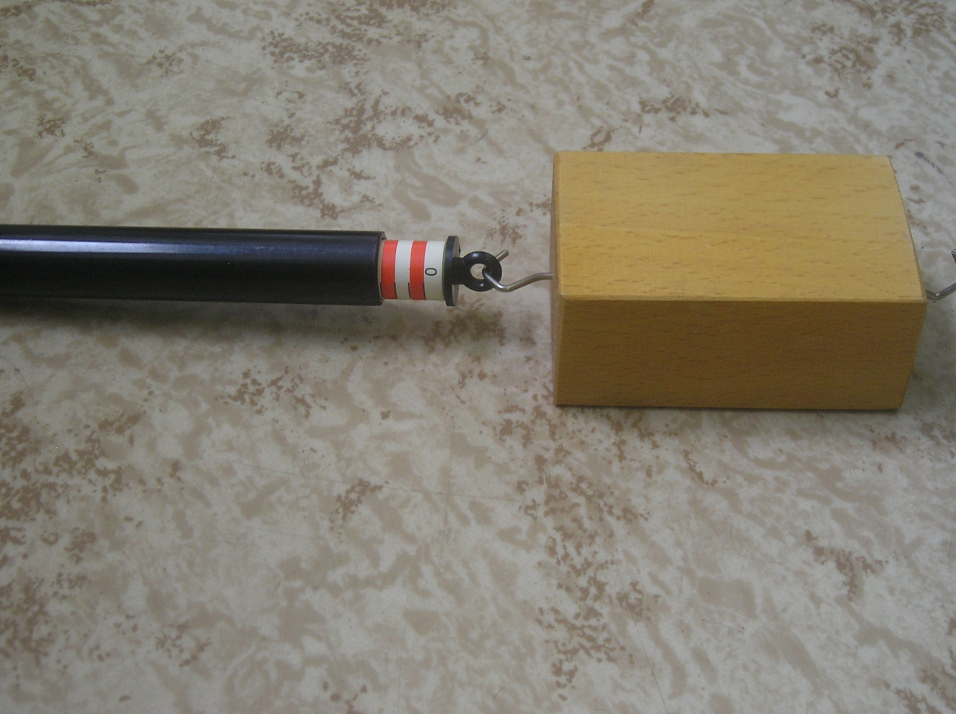
Obr. 3

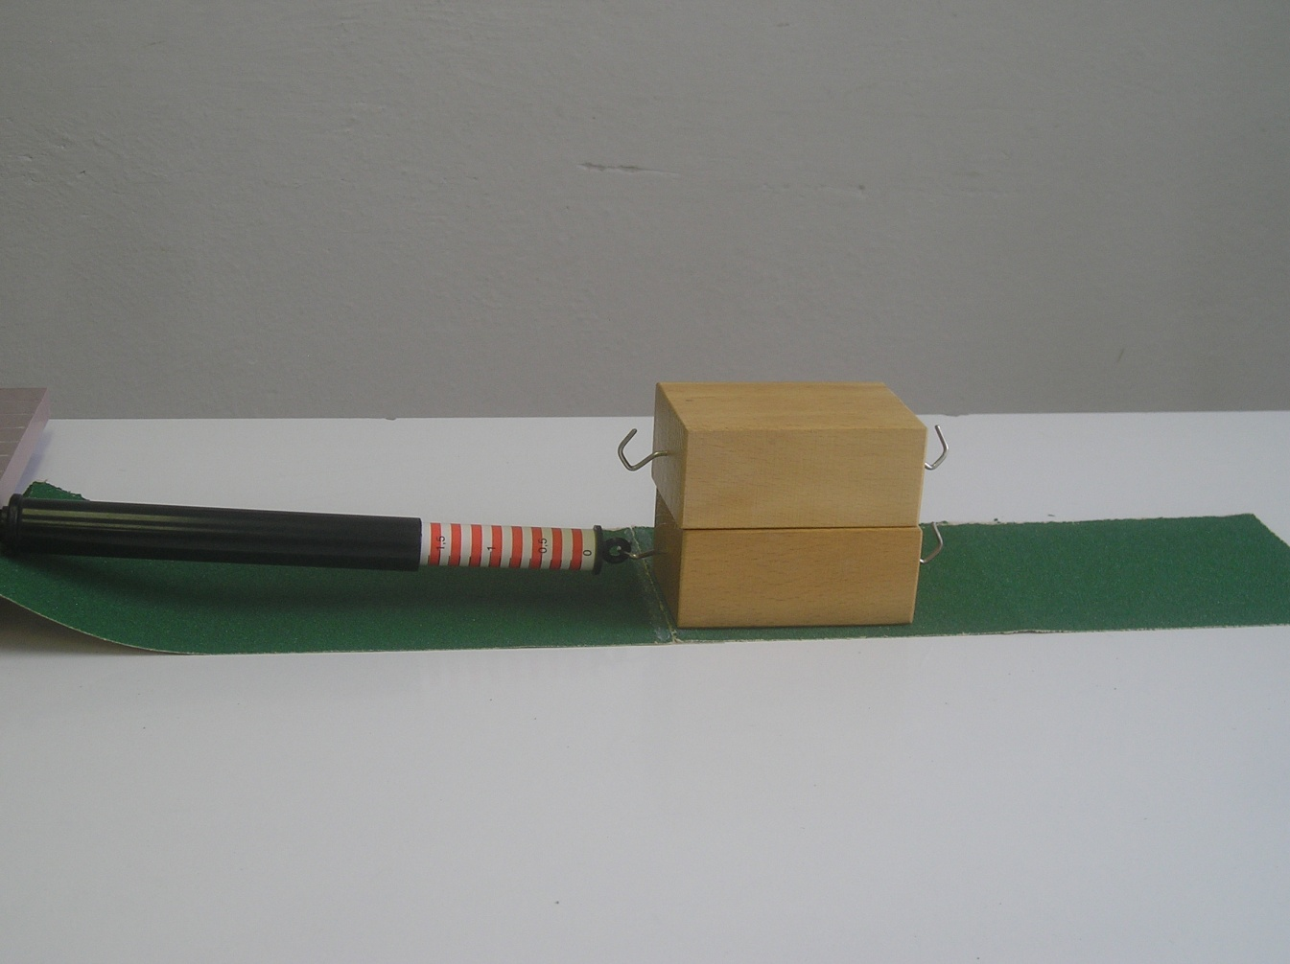
Obr. 4

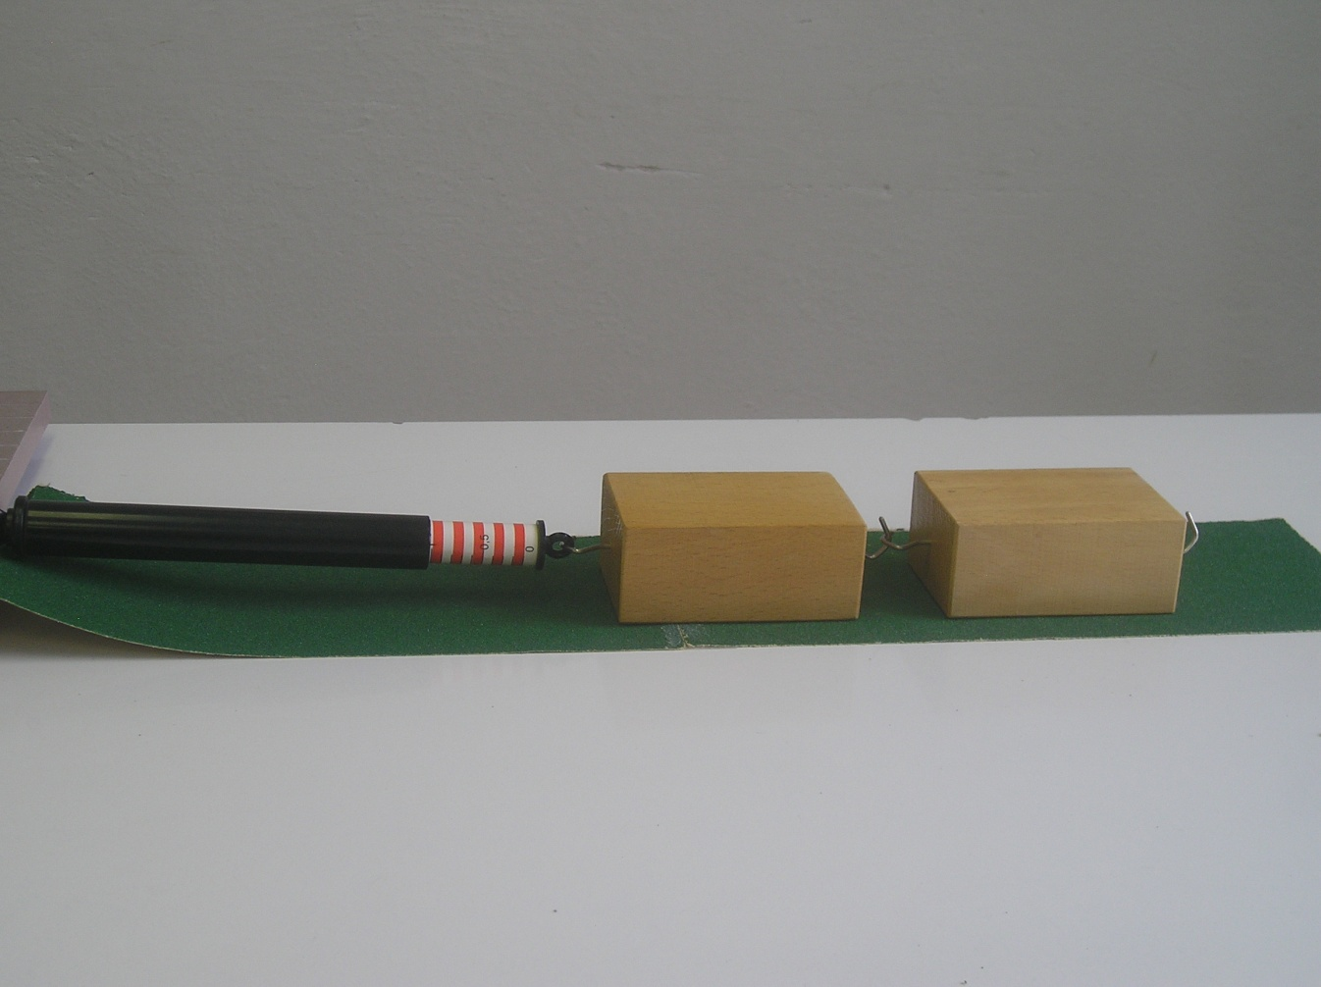
Obr. 5

Obr. 6
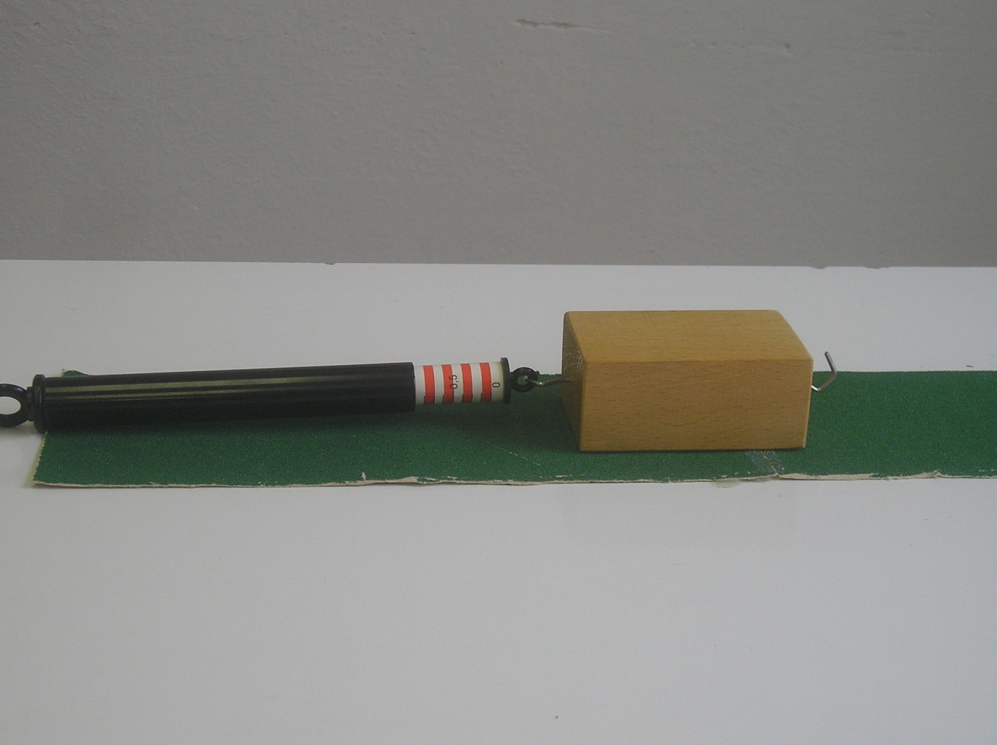

Obr. 7

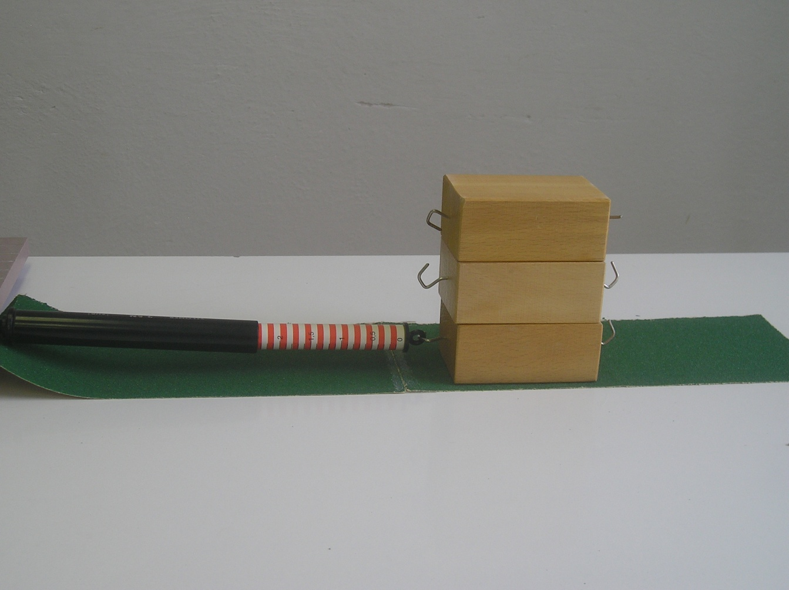
Obr. 8

CITACE :
Použité obrazové materiály a fotografie jsou vlastním dílem autora.

